Lámina de resumen 1
¿Qué aprendí?
Identificar las diferentes características del agua como que es insípida, incolora, inodora, sin forma definida y disolvente.
A reciclar de forma correcta los envases plásticos en el contenedor de reciclaje de nuestro colegio.

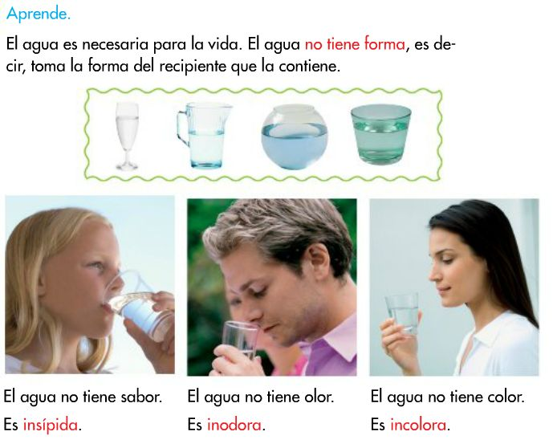
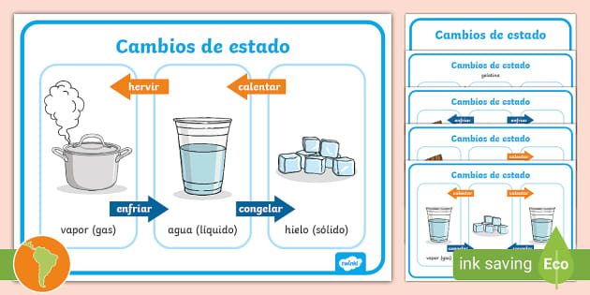

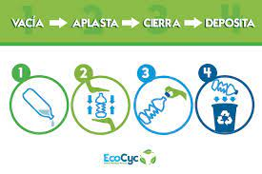
Recuerda llevar el plástico al contenedor de nuestro colegio
